Le civiltà della Mesopotamia

Le civiltà fluviali: civiltà (vedi il LESSICO disciplinare!) che nascono proprio in virtù della presenza di un grande fiume.
Perché il fiume è molto importante? Il fiume:
- fornisce acqua per l’irrigazione dei campi (essenziale per lo sviluppo dell’agricoltura; agricoltura e allevamento erano, per queste prime civiltà, le attività economiche fondamentali).
- è una via di comunicazione e commerciale.
- è fonte di cibo (i pesci)

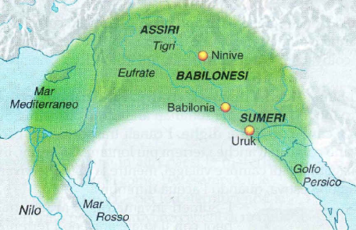
Le prime grandi civiltà nascono nella cosiddetta “mezzaluna fertile”. In particolare, in MESOPOTAMIA (= terra tra due fiumi), dove i due grandi fiumi, il Tigri e l’Eufrate, rendevano fertile il territorio con le loro piene.
Per affrontare i periodi di siccità gli abitanti di queste zone impararono poi a costruire canali per irrigare il territorio.
In questa zona ci furono le prime grandi scoperte rivoluzionarie dell’umanità: l’agricoltura e la scrittura.
Qui, inoltre, si formarono CITTÀ che erano come piccoli stati autonomi (per questo si chiamano città-Stato), governati prima da sacerdoti e poi da re.

I SUMERI, grandi costruttori
La parte meridionale della Mesopotamia era abitata dai SUMERI (circa 4000 a.C.).
Economia – Essi erano per la maggior parte contadini (coltivavano orzo, frumento, legumi, oltre ad alberi da frutto come palme da datteri e fichi). Inoltre:
- Conoscevano già l’aratro.
- Erano grandi costruttori di canali (con cui irrigavano il territorio). Per costruirli bisognava avere tante conoscenze (sia matematiche che organizzative): per questo c’erano persone, in particolare, che se ne occupavano.
I Sumeri costruirono anche fiorenti città (città-stato, autonome, governare da re), costruite con mattoni di argilla cotta al sole (la pietra scarseggiava).
Costruirono inoltre, nelle loro città, grandi templi, chiamati ZIQQURAT (= cima della montagna); si trattava di una torre quadrangolare a più piani, dove solo i sacerdoti potevano entrare. Sulla cima c’era il santuario (la casa del dio): qui i sacerdoti (e poi i re) governavano in nome del dio e amministravano le ricchezze (aiutati dagli scribi)
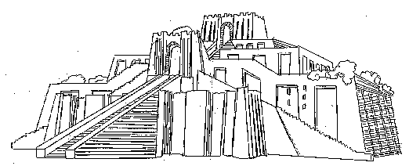 Il tempio sumero: la ziqqurat

Per i loro calcoli matematici, i Sumeri inventarono il calcolo a base sessanta (che usiamo ancora oggi nell’orologio, ad esempio).

La scrittura
La scrittura nasce per questioni pratiche.
Non era infatti possibile ricordare tutte le merci immagazzinate a memoria; oppure c’era bisogno di contare i capi di bestiame ecc.
Non si arriva subito alla scrittura. Prima vengono usati:
- i sigilli (di argilla), messi per chiudere i magazzini in modo da essere sicuri che nessuno rubasse qualcosa
- i gettoni di conto di diversa forma (a ogni forma corrispondeva un prodotto diverso in magazzino).
Il passaggio successivo è fare segni su tavolette di argilla: nasce così la scrittura.
La scrittura nasce in Mesopotamia, dai Sumeri, dove si era sviluppata un’economia più avanzata.

(guarda il libro a pag. 38 per degli esempi) La prima forma di scrittura è quella PITTOGRAFICA: a un semplice disegno corrisponde l’oggetto rappresentato. Si tratta però di una scrittura limitata: non si possono rappresentare cose astratte.
Si va perciò verso una stilizzazione (una semplificazione) dei segni: arriviamo così agli ideogrammi (scrittura IDEOGRAFICA). In questo caso a ogni segno corrisponde un concetto. Esempio: scrittura egiziana. Sempre più stilizzata è la scrittura CUNEIFORME.
La tappa successiva è quella della scrittura SILLABICA. Ad ogni segno corrisponde una sillaba: le sillabe possono essere utilizzate e combinate per creare tante parole diverse.
L’ultima tappa sarà quella della scrittura FONETICA: ad ogni segno corrisponde un suono (questo tipo di scrittura sarà inventato dai fenici)

La scrittura era molto complicata da imparare (sembrava avere qualcosa di magico e di divino). Tanto è vero che c’erano dei veri e propri esperti di scrittura: gli SCRIBI. Essi erano considerati molto importanti nella società.
I popoli della Mesopotamia inventarono anche la posta (spedivano tavolette di argilla).

Lettura - Gli archivi di Ebla
Uno dei siti archeologici più importanti per la conoscenza della scrittura cuneiforme è a Ebla, in Siria.
- A Ebla erano riusciti a costruire un archivio e una biblioteca organizzatissimi
- La scoperta di questo sito ha permesso agli studiosi di avere a disposizione migliaia di tavolette scritte con scrittura cuneiforme, cotte e rese più resistenti da un grande incendio.

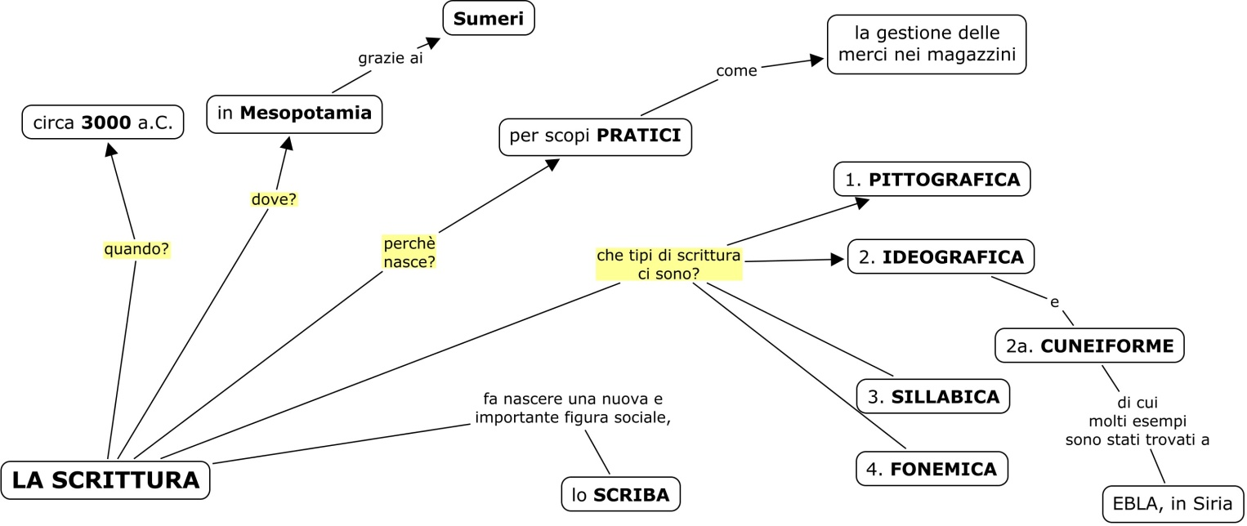

I Sumeri e il mistero della loro lingua
La lingua dei Sumeri è ancora abbastanza sconosciuta e problematica. I Sumeri parlavano una lingua non indoeuropea e che non somiglia per nulla neppure alla lingua semita degli Accadi.
Famiglie di lingue (gruppi con qualcosa in comune):
- INDOEUROPEE sono quelle parlate tra l’Europa e l’India
- SEMITICHE sono quelle dell’Oriente (Medio Oriente e Asia)
- CAMITICHE sono quelle parlate nel nord-Africa
Camitiche e semitiche sono lingue così chiamate dai mitici figli di Noè: Sem e Cam.

L’impero di Accad
Verso il 2500 a.C. la città di URUK riesce a dominare sulle altre città. È di questo periodo il leggendario eroe di Uruk, Gilgamesh.

Leggenda di Gilgamesh (essa dà vita alla prima opera letteraria dell’umanità). Narra le vicende dell’eroe G., leggendario e re di Uruk, invincibile guerriero che a un certo punto ha a che vedere con il dolore e la morte; muore infatti il suo grande amico. G è disperato. Questo lo porta a cercare di trovare la strada dell’immortalità. Un suo avo che gli appare in sogno gli dice che c’è una pianta acquatica che dà l’immortalità. Lui la trova; ma sta per prenderla quando arriva un serpente che gliela porta via. Significato: il destino dell’uomo è questo: non si può sfuggire alla morte.

(Guarda le cartine a pag.39/40 del tuo libro di testo) Poi però arriva una popolazione di origine semitica il cui capo è Sargon I che sottomette Uruk e le altre città e fonda una nuova capitale, Accad. Da Accad tale popolo si chiama ACCADI. Sotto Sargon I si forma un forte IMPERO unitario, con a capo un re autoritario che tutto domina e controlla. Tale impero dura circa 2 secoli.

Poi i Sumeri riescono a riprendere la loro indipendenza, guidati dalla città di UR.
Tale regno non fu così grande come quello di Accad, ma durò a lungo e fu piuttosto prospero (=fiorente, ricco) dal punto di vista economico.
Perché questa civiltà sumera funziona bene ed è prospera? Perché avevano:
- Efficiente sistema di comunicazione
- Veloce apparato postale
- Efficiente burocrazia (la burocrazia è fatta da un insieme di FUNZIONARI e UFFICI, che servono a far funzionare le cose).

IMPERO e REGNO.
REGNO: il sovrano comanda su un solo popolo che abita un unico territorio.
IMPERO: è dominio su popoli diversi (multietnico) collocati su un territorio molto vasto (=grande). Altre caratteristiche dell’impero:
- Deve avere un esercito forte (bisogna conquistarselo, l’impero, e poi mantenerlo).
- Forte potere centrale.
- Potente e organizzata burocrazia
I Babilonesi e gli Ittiti
La Mesopotamia fu successivamente abitati da altri popoli oltre i Sumeri e gli Accadi.
Uno dei regni più importanti che si formano è il regno di Babilonia. Tra i re babilonesi quello più famoso è HAMMURABI (1792 a.C.). Hammurabi:
- riesce a unificare tutta la Mesopotamia meridionale;
- è famoso è il suo codice di leggi scritte (il CODICE DI HAMMURABI).
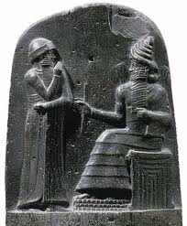
Hammurabi era convinto che il re dovesse preservare l’ordine sulla terra: per questo servivano delle leggi che tutti dovevano seguire. Ed è per questo che lui volle che tali leggi fossero SCRITTE (perché è importante che una legge sia scritta? Se è scritta non può essere cambiata e vale per tutti!).
Tali leggi vengono scritte su una pietra di basalto ed esposte in pubblico, di modo che tutti potessero leggerle (vedi fig. della stele di Hammurabi, conservata al Louvre di Parigi, dove si rappresenta Hammurabi che riceve le leggi direttamente dalla divinità).

Il principio fondamentale di queste leggi è la legge del taglione (“occhio per occhio, dente per dente”).

